29.05.2020
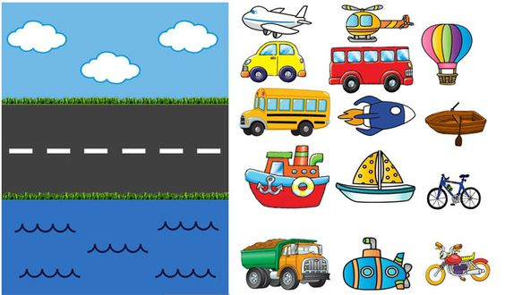

Means of transport

Dziś kolejne zajęcia z cyklu środki transportu

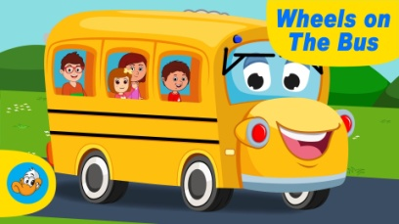
Zadanie 1. Posłuchaj proszę piosenki o wesołym autobusie „Wheels on the bus” https://www.youtube.com/watch?v=e_04ZrNroTo,
a następnie pokazuj za Noodle &Pals https://www.youtube.com/watch?v=yWirdnSDsV4

Zadanie 2. Słownictwo

SHIP
BALLOON
BIKE
ROCKET

BUS
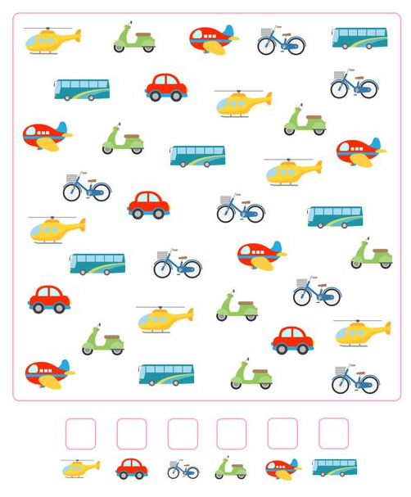
Zadanie 3. I spy with my little eyes - Policz proszę poszczególne środki transportu i spróbuj wpisać odpowiednią cyfrę.

Zadanie 4. Wytnij proszę obrazki znajdujące się po prawej stronie i przyklej odpowiednio dany środek transportu do drogi, po której się porusza.

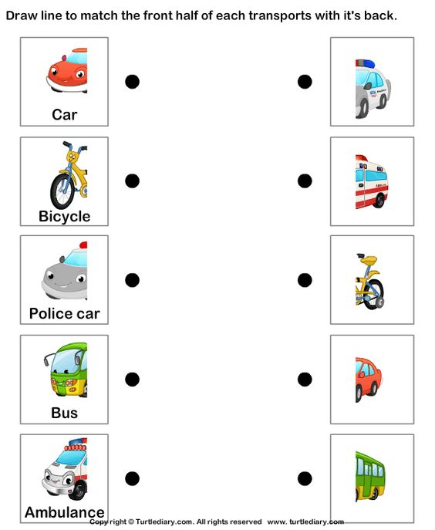
Zadanie 5. Match – Połącz proszę ze sobą brakujące elementy.

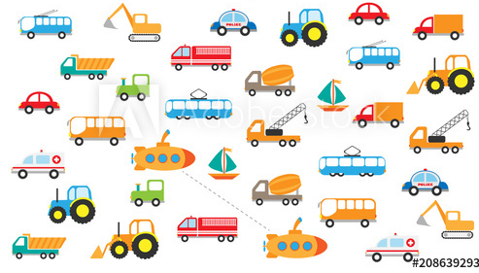
Zadanie 6. Find pairs – Znajdź proszę pary i połącz je ze sobą.

Dziękuję za Twoją znakomitą pracę i pomoc rodziców
Pani Marta

